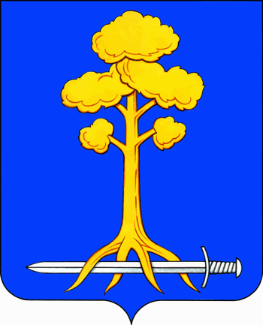

МУНИЦИПАЛЬНОЕ ОБРАЗОВАНИЕ

СЕРТОЛОВСКОЕ ГОРОДСКОЕ ПОСЕЛЕНИЕ

ВСЕВОЛОЖСКОГО МУНИЦИПАЛЬНОГО РАЙОНА

ЛЕНИНГРАДСКОЙ ОБЛАСТИ

АДМИНИСТРАЦИЯ

ПОСТАНОВЛЕНИЕ

17 октября 2024г. №1002

г. Сертолово

**Об утверждении муниципальной**

**программы МО Сертолово**

**«Развитие культуры в МО**

**Сертолово» на 2025-2029 г.г.**

В соответствии с Федеральным законом от 06.10. 2003 г. № 131-ФЗ «Об общих принципах организации местного самоуправления в Российской Федерации», Федеральным законом от 09.10.1992 №3612-1 «Основы законодательства Российской Федерации о культуре», Уставом МО Сертолово, Положением об администрации МО Сертолово, Решением совета депутатов от 22.02.2011 №3 «Об утверждении Положения «Об организации досуга и обеспечения жителей муниципального образования Сертолово Ленинградской области услугами организации (учреждений) культуры», постановлением администрации МО Сертолово от 22.10.2013 г. № 425 «Об утверждении Порядка разработки, формирования и реализации муниципальных программ в муниципальном образовании Сертолово Всеволожского муниципального района Ленинградской области», распоряжением администрации МО Сертолово от 27.05.2024 г. №75 «О разработке муниципальной программы МО Сертолово «Развитие культуры в МО Сертолово» на 2025-2029 годы и на основании протокола заседания комиссии по рассмотрению и реализации муниципальных программ МО Сертолово от 09.10.2024 г. №8, в целях развития культуры на территории МО Сертолово, администрация МО Сертолово

ПОСТАНОВЛЯЕТ:

1. Утвердить муниципальную программу МО Сертолово «Развитие культуры в МО Сертолово» на 2025-2029 годы (далее - Программа).

2. Настоящее постановление вступает в силу после официального опубликования (обнародования) на официальном сайте администрации МО Сертолово в информационно-телекоммуникационной сети Интернет».

3.Контроль за исполнением настоящего постановления возложить на начальника отдела местного самоуправления Миллер Е.Г.

И.о. главы администрации В.В. Василенко